1. **人的性状和遗传**

**学习目标：**

1.通过人体常见的遗传性状的调查活动，能举例说出人体的常见性状，并说出遗传性状、相对性状的概念。

2.通过走进科学史的资料阅读活动，能说出一些基本的遗传概念名词，并了解遗传学的名人及科学观点，如显性性状、隐性性状、基因、显隐性基因，基因在染色体上等。

3.通过两种构建概念体系的活动，借助图示和模型阐明概念之间的关系，并能够分析出体细胞及其产生的生殖细胞中的基因组成。

4.通过建构遗传分析模型的活动，能初步分析基因的传递规律，进而能独立分析家庭中各成员的性状、基因组成，并能计算子代某种性状的概率。

5.通过对白化病家庭案例的分析，能初步给与遗传病患者一些正确的建议。

【**任务一：初识概念**】

1.遗传性状

2.相对性状： 和 。

【**任务二：再研概念**】

1.基因在 上；不同的基因控制 。

2.孟德尔第一个意识到基因这种物质的存在，他把基因描述为 。

3.1909年，丹麦生物学家约翰森出版了自己的代表作《精确遗传学理论的要素》，书中创造出了 （Gene）一词代替遗传因子。

4.美国生物学家摩尔根等人利用果蝇作为实验材料，首次将代表某种遗传性状的基因定位于染色体上，创立了关于 基因理论。

5.一对相对性状的亲本杂交,子一代只表现出一种性状，这种性状叫 ；隐而未现的另一种性状叫 。

6.同时孟德尔在对分离定律解释过程中，提出

①生物的性状是由 决定的，用 表示。显性性状由 基因（ 字母）控制，隐性性状由 基因（ 字母）控制。

②体细胞中基因是 存在的。

③形成生殖细胞时，成对的基因彼此 ，分别进入 中。

④受精时，雌、雄生殖细胞的结合是 的。

7.概念构建

（1）将概念名词用简洁的文字或箭头等符号构建出遗传相关的概念图。

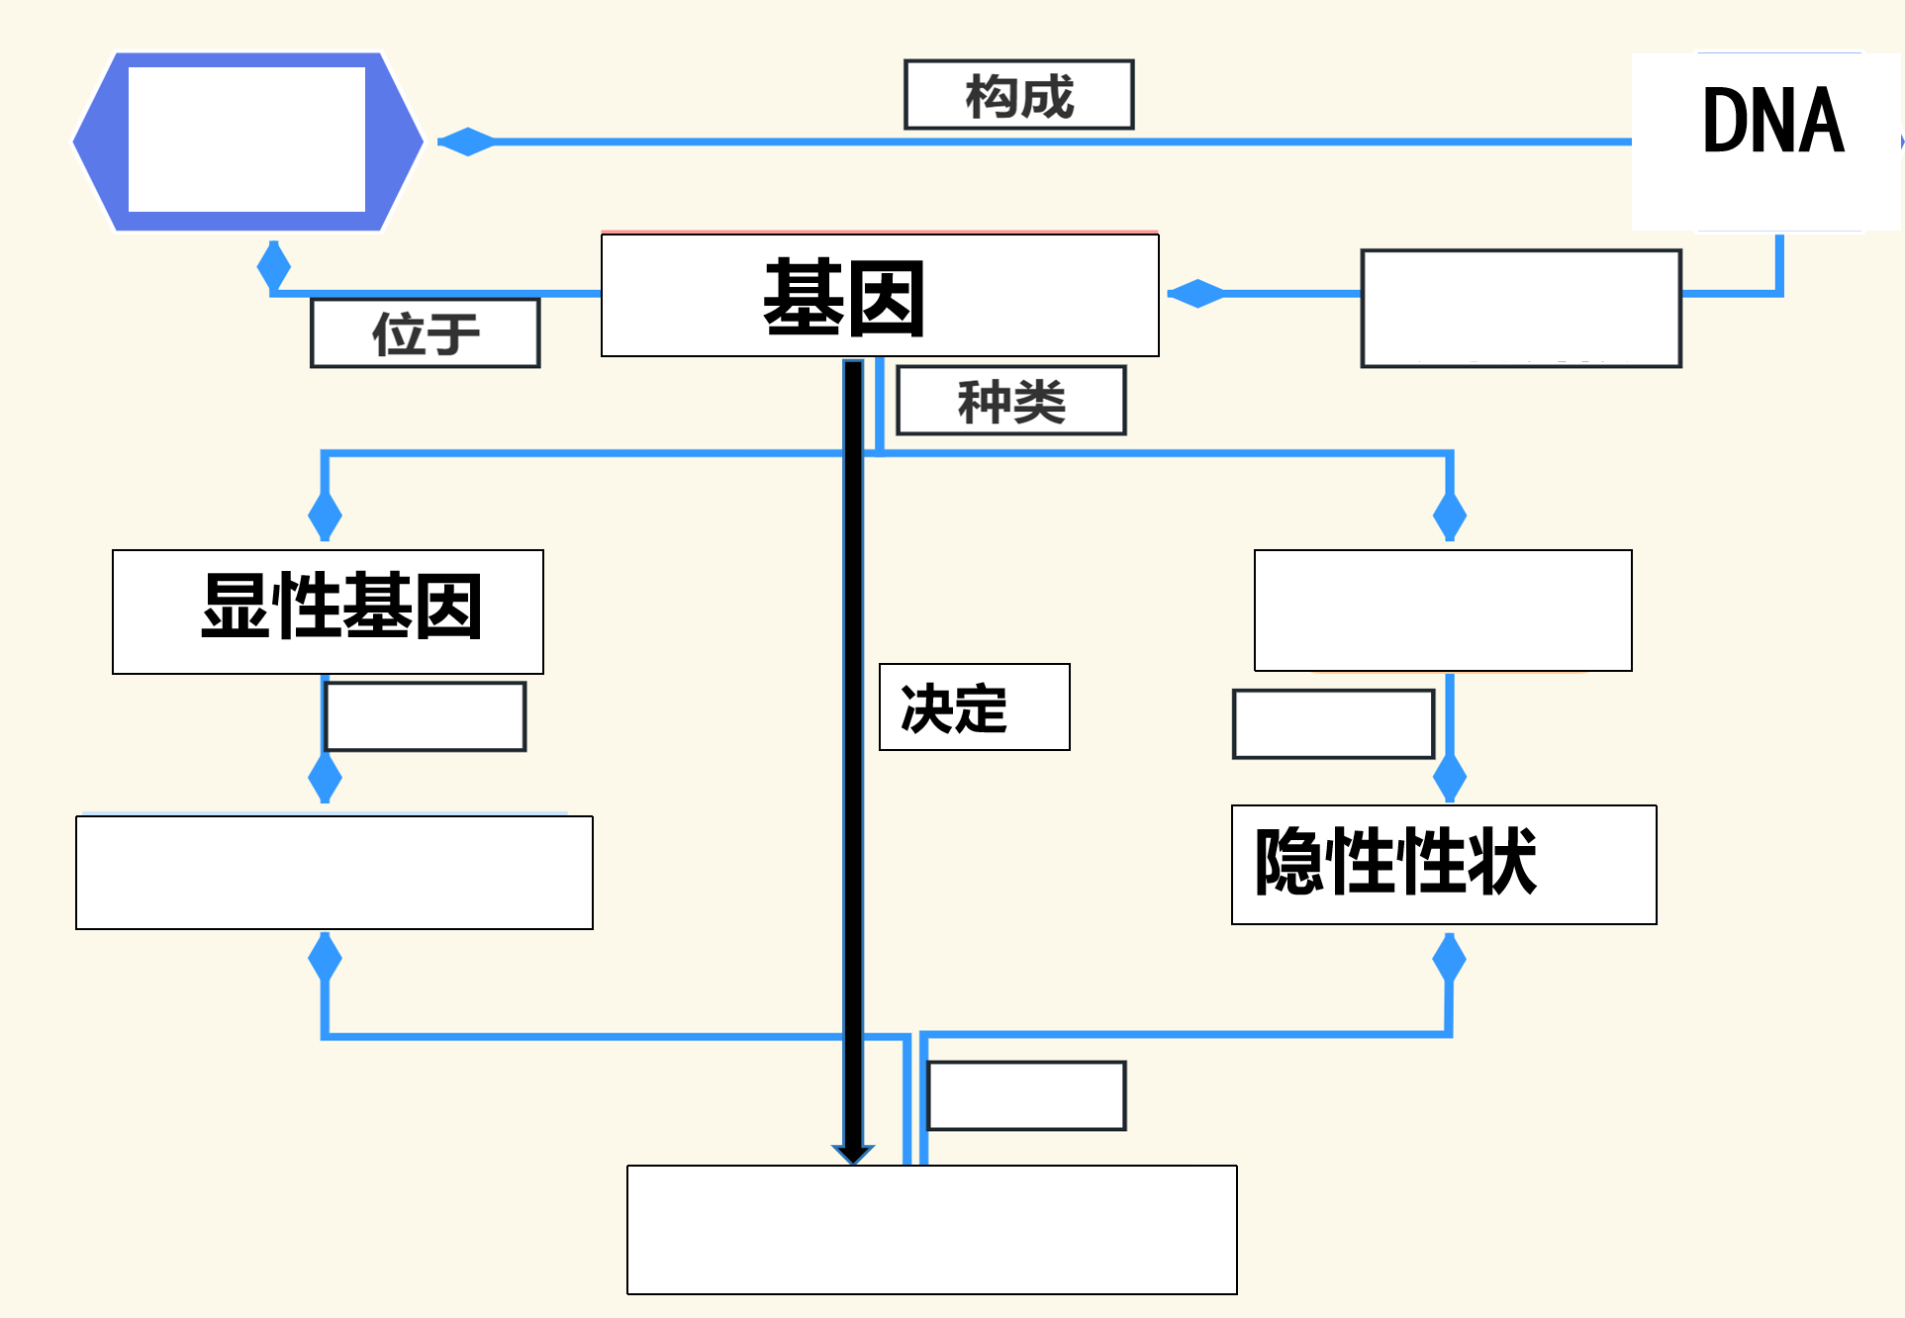

1. 画出体细胞中相应的染色体和基因。

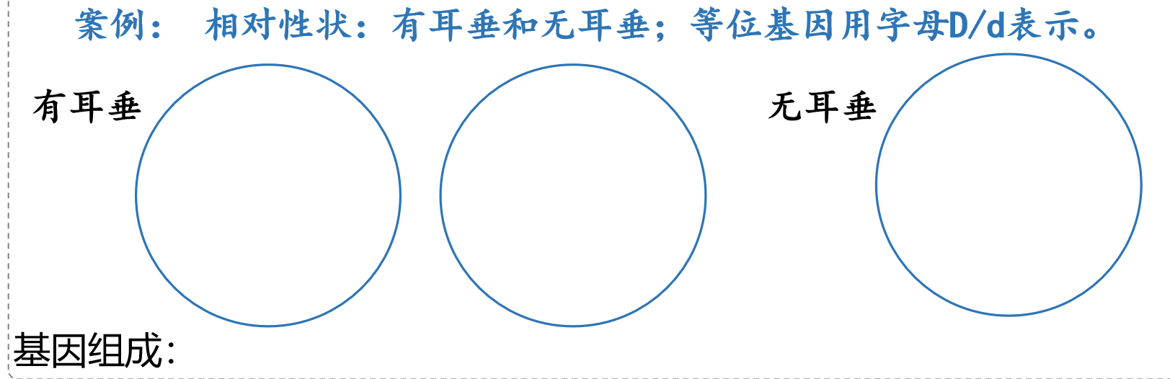

他们产生的配子类型分别是：

1体细胞基因组成DD，生殖细胞中的基因组成是 。



2体细胞基因组成Dd，生殖细胞中的基因组成是 。



3体细胞基因组成dd，生殖细胞中的基因组成是 。



【**任务三：探究概念**】

1. 写出下列遗传分析

母亲 有耳垂 × 父亲 无耳垂

亲代基因组成 Dd × dd

生殖细胞基因组成

子代基因组成

子代性状

2.建构出这个家庭的遗传分析模型

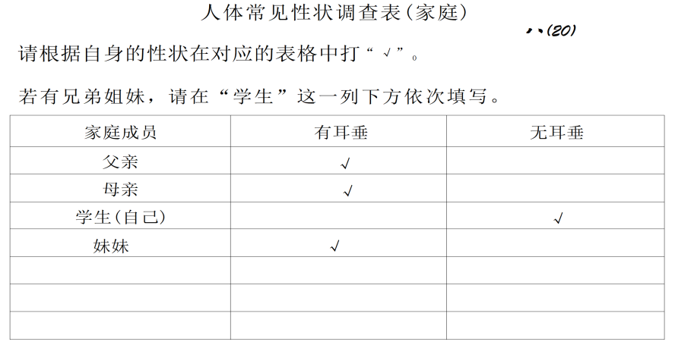

【延申应用】

1.白化病是一种基因突变引发的遗传病，由隐性基因控制遗传。现有一家庭，丈夫表现正常，且家族中从未有过白化病患者；妻子是白化病患者，请你帮他们推测一下所生子女是否会患白化病？（用字母A和a表示）

2.若这对夫妻生了一个女孩，该女孩与基因组成为Aa的男性结婚，则他们所生子女为白化病的概率是多少？